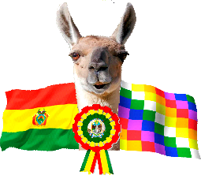
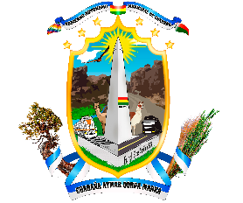
GOBIERNO AUTÓNOMO MUNICIPAL DE CHARAÑA
Creado bajo Ley 822 – 3 de abril de 1986
Provincia Pacajes
La Paz – Bolivia
“POTENCIAL EN CAMÉLIDOS SUDAMERICANOS”
CERTIFICADO POA – PRESUPUESTO GESTIÓN 2026
En oficinas del Gobierno Autónomo Municipal de Charaña, en atención a la Solicitud de Certificación Presupuestaria s/n remitido por Encargado de Activos, Recaudación e Intendencia– Jose Luis Ramos Mamani en 23 de Junio de 2026 de la presente gestión, la Responsable de Presupuesto y Contabilidad.:
CERTIFICA:
En función al Programa Operativo Anual - POA y Presupuesto de Gestión 2026 Aprobado por El Concejo Municipal, la existencia de presupuesto en la siguiente actividad / proyecto.
PROGRAMA: |  |  | 340 000 000
PROYECTO/ACTIVIDAD: |  |  | 340 0000 005
APERTURA PROGRAMATICA | FUENTE Y ORG. FINANCIADOR |  | OBJETO DE GASTO | DESCRIPCIÓN |  | PRESUPUESTO SOLICITADO
340 0000 005 | 41/113 |  | 3.4.1.10 | Combustibles, Lubricantes y Derivados para consumo |  | 13,850.00
TOTAL |  |  |  |  |  | 13,850.00
SON: |  | Trece Mil Ochocientos Cincuenta 00/100 Bolivianos

Es cuanto CERTIFICO para los fines consiguientes. De acuerdo a la solicitud.

Elaborado por: |  | Lic. Adela Dorado Garrado

Charaña, 15 de Julio de 2026
Oficina: Plaza 6 de agosto s/n Teléfono: 76743718 gamcharana21.26@gmail.com

